Нужно сделать калькулятор и форму для отправки на почту, и добавить на уже существующий лэндинг (все подробности в ТЗ, просьба, прежде чем писать внимательно с ним ознакомиться)

FTP на тестовый домен или исходники лэндинга для работы предоставим после выбора исполнителя.

Сроки исполнения: до 2х дней (к исполнению нужно приступить сразу)

По предоплате не работаем. Можем разбить оплату на 2 этапа по 50%. Т.е. выполняете 50% работы, показываете промежуточный результат – я оплачиваю 50%, после завершения работы – оставшаяся сумма.

Жду Ваших предложений. Удачи!

------------------------------------------------------------------  
Нужно сделать калькулятор (рис1) и форму (рис2) как на скриншоте, и добавить на страницу <http://op-stroy.ru/remont-kvartir.php> вместо формы (рис3). Подогнать по дизайну и сделать подсказки при наведении на иконки с вопросом (рис4).

Рис1

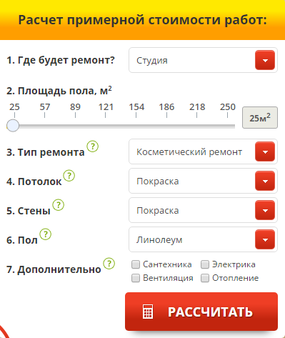

Рис2



Рис3



Рис4

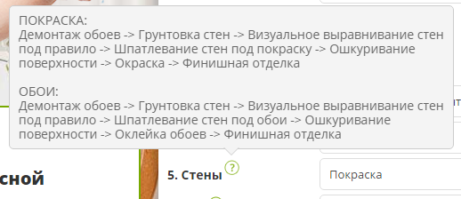

**Пункты калькулятора**

1. Где будет ремонт
   1. Студия – цены как есть
   2. 1 комнатная квартира – Умножаем на 0,99
   3. 2-х комнатная квартира – Умножаем на 0,97
   4. 3-х комнатная квартира – Умножаем на 0,95
   5. 4-х комнатная квартира – Умножаем на 0,93
   6. Таунхаус – Умножаем на 0,93
   7. Коттедж – Умножаем на 0,93
2. Площадь пола от 25 до 250 кв.м (шаг бара - 1)
3. Тип ремонта
   1. Косметический – 1680р/м.кв
   2. Комплексный – 1800р/м.кв
   3. Капитальный – 4300р/м.кв
   4. Евроремонт – 6000р/м.кв
4. Потолок
   1. Покраска – ничего не делаем
   2. Натяжной – прибавляем 180 за м.кв.
   3. Гипсокартон – прибавляем 220 за м.кв
5. Стены
   1. Покраска – ничего не делаем
   2. Обои – прибавляем 90 за м.кв
6. Пол
   1. Линолеум – ничего не делаем
   2. Ламинат – прибавляем 110 за м.кв
   3. Паркетная доска – прибавляем 180 за м.кв
   4. Штучный паркет – прибавляем 250 за м.кв
   5. Плитка – прибавляем 270 за м.кв
7. Дополнительно (если стоит галочка, то единоразово прибавляем фиксированную сумму)
   1. Сантехника – 9980
   2. Электрика - 14980
   3. Вентиляция - 9980
   4. Отопление - 4980

**Расчет калькулятора:**

Тип ремонта умножаем кол-во квадратных метров.

Далее умножаем на коэф.-нт 0.99 – 0.93 в зависимости от выбора.

Потолок, стены, пол – цена умноженная на кол-во квадратных метров и складываем с первой суммой.

Дополнительно – просто прибавляем к получившейся сумме фиксированную стоимость услуги.

**Форма**

В форме должен быть инпут с маской ввода номера телефона. Поле телефона обязательно к заполнению! При клике «Заказать расчет» на почту должно приходить письмо с выбранными данными в форме калькулятора, рассчитанной суммой и номером телефона.